Отчёт о лабораторной работе
  - Лабораторная работа 12
Мошаров Денис Максимович
Содержание

Список иллюстраций

Список таблиц

Цель работы
Получение навыков по управлению системным временем и настройке синхронизации времени

Выполнение лабораторной работы
На сервере посмотрим текущие параметры настройки даты и времени с помощью утилиты timedatectl. Было определено, что сервер находится во временной зоне UTC, системные часы синхронизированы, а служба NTP активна (рис. [-@fig:001]).
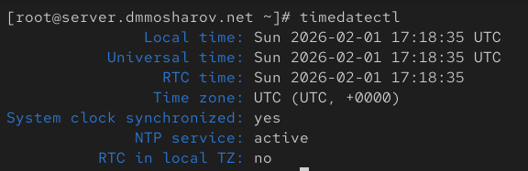
Вывод команды timedatectl на сервере
Далее проведём эксперименты с параметрами команды timedatectl. В частности, используем параметр show для вывода подробного списка свойств конфигурации времени (рис. [-@fig:002]).
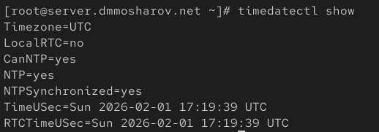
Просмотр свойств времени с помощью timedatectl show
Аналогичную проверку параметров времени выполним на клиентской машине. Клиент также находится в зоне UTC, и сетевая синхронизация времени активна (рис. [-@fig:003]).
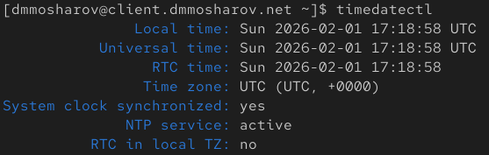
Вывод команды timedatectl на клиенте
На сервере проверим текущее системное время с помощью команды date. Проведём эксперименты с ключами команды, например, вывод даты в формате RFC 2822 с помощью ключа -R (рис. [-@fig:004]).
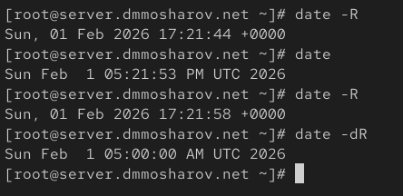
Эксперименты с параметрами команды date на сервере
На клиенте также просмотрим текущее системное время (рис. [-@fig:005]).
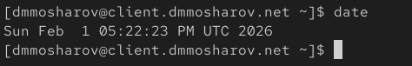
Просмотр системного времени на клиенте
Затем на сервере проверим аппаратное время (RTC) с помощью утилиты hwclock (рис. [-@fig:006]).
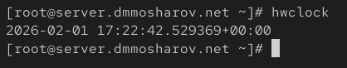
Просмотр аппаратного времени на сервере
Аналогичным образом аппаратное время проверим на клиентской машине (рис. [-@fig:007]).
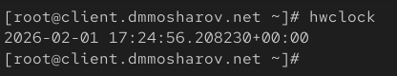
Просмотр аппаратного времени на клиенте
Проверим источники точного времени на сервере с помощью команды chronyc sources. Видно, что сервер синхронизируется с внешними источниками (рис. [-@fig:008]).
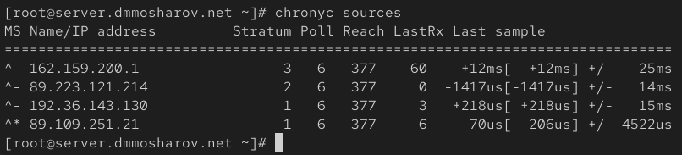
Просмотр источников времени на сервере
Проверим источники точного времени на клиентской машине. На данном этапе клиент также использует внешние пулы для синхронизации (рис. [-@fig:009]).
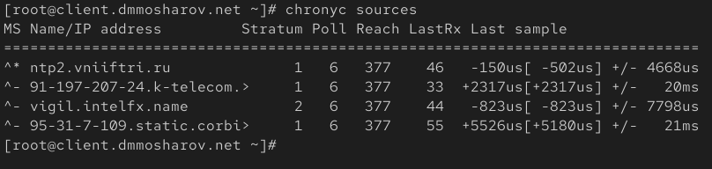
Просмотр источников времени на клиенте
Отредактируем конфигурационный файл /etc/chrony.conf на сервере. Добавим директиву allow 192.168.0.0/16, разрешающую клиентам из локальной сети запрашивать точное время (рис. [-@fig:010]).
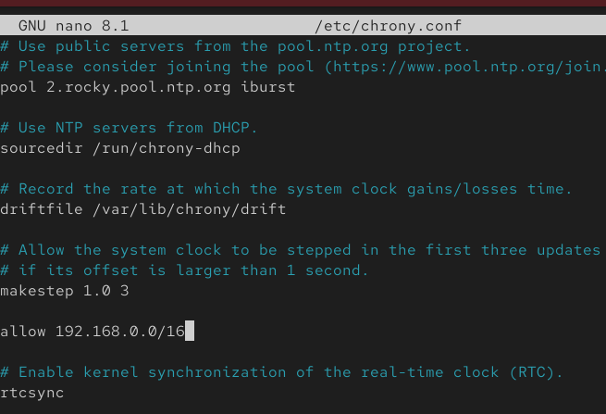
Настройка доступа к NTP-серверу для локальной сети
Перезапустим службу синхронизации времени chronyd для применения изменений конфигурации, а также добавим службу ntp в исключения фаервола на сервере для входящих подключений (рис. [-@fig:011]).
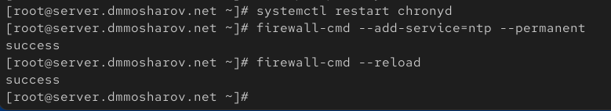
Перезапуск службы и настройка Firewall на сервере
Отредактируем конфигурационный файл /etc/chrony.conf на клиенте. Укажем локальный сервер server.dmmosharov.net в качестве источника времени с параметром iburst для ускоренной начальной синхронизации (рис. [-@fig:012]).
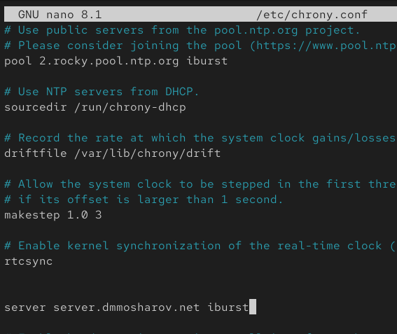
Настройка клиента на использование локального NTP-сервера
Перезапустим службу chronyd на клиентской машине для вступления настроек в силу (рис. [-@fig:013]).
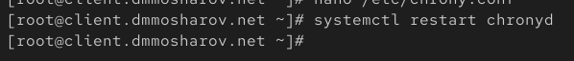
Перезапуск службы chronyd на клиенте
Вновь проверим источники синхронизации на сервере. Вывод подтверждает наличие активных соединений с внешними эталонными серверами (рис. [-@fig:014]).
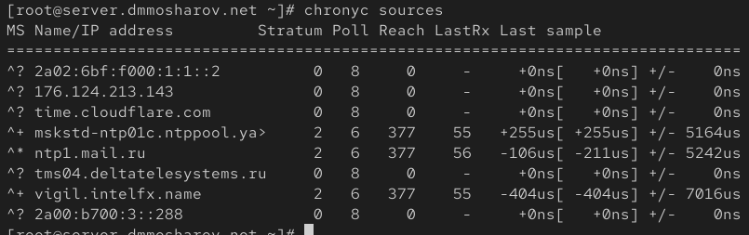
Проверка источников времени на сервере
Далее проверим источники времени на клиентской машине после настройки конфигурации. Команда chronyc sources показывает список серверов. В выводе видно, что настроенный нами server.dmmosharov.net (помечен символом +) распознан как кандидат на синхронизацию, имеющий Stratum 3, что подтверждает корректность настройки DNS и доступность сервера (рис. [-@fig:015]).
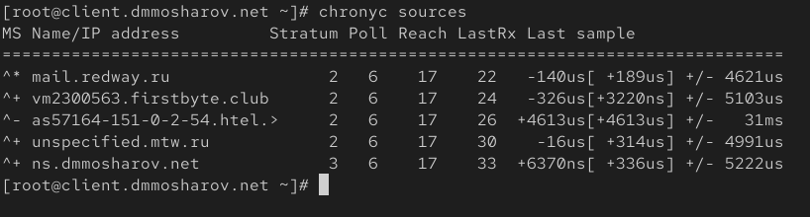
Проверка источников времени на клиенте
Для получения более детальной информации о процессе синхронизации на сервере используем команду chronyc tracking. Вывод содержит информацию о Reference ID (вышестоящем сервере), текущем стратуме (Stratum 3), а также о частоте и задержках (рис. [-@fig:016]).
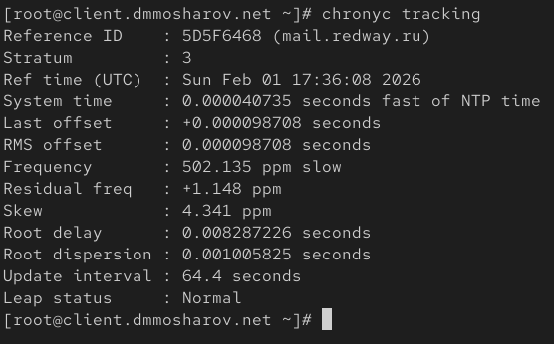
Просмотр детальной информации о синхронизации на сервере
Внесём изменения в вагрант и создадим скрипт ntp.sh (рис. [-@fig:017]).
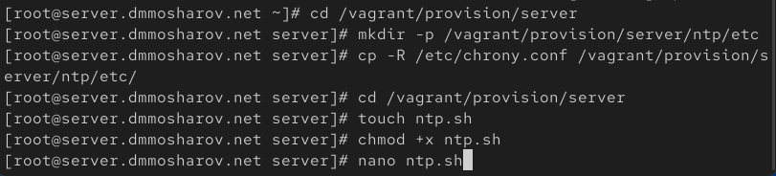
Vagrant
Добавим следующие изменения в файл ntp.sh (рис. [-@fig:018]).
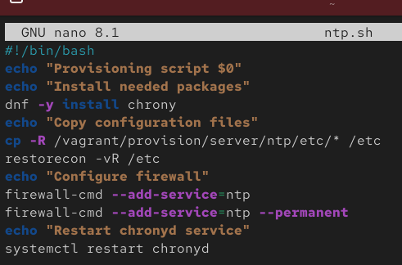
Содержимое скрипта настройки ntp.sh для сервера
Аналогичные действия по подготовке окружения выполним на виртуальной машине client. Создадим исполняемый файл ntp.sh (рис. [-@fig:019]).
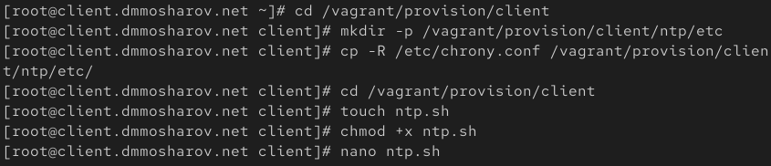
Vagrant
Добавим следующие изменения в файл ntp.sh (рис. [-@fig:020]).
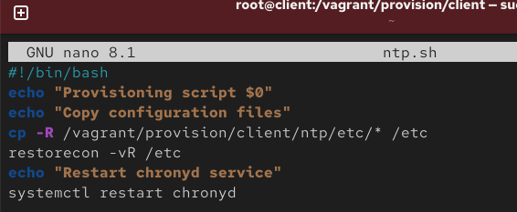
Содержимое скрипта настройки ntp.sh для клиента
Внесём изменения в vagrantfile (рис. [-@fig:021]).
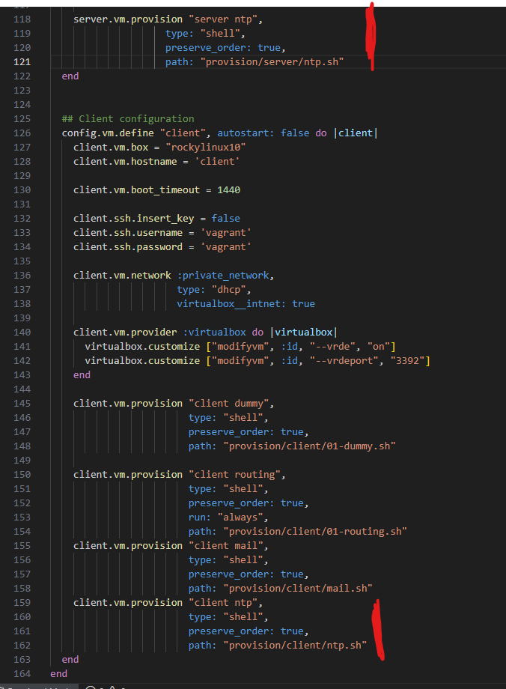
Vagrantfile

Выводы
В результате выполнения лабораторной работы были получены навыки настройки системного времени и ntp синхронизации

